出國報告（出國類別：考察）
系統識別號C09503714

參訪法國至義大利白朗峰(Mont Blanc) 和瑞士聖哥達(St.Gotthard)長隧道之交通管理報告

服務機關：內政部警政署國道公路警察局
姓名職稱：局長陳子敬
派赴國家：歐洲 ( 義大利、法國、瑞士 )
出國期間：95年10月16日至同月27日
報告日期：95年12月25日
目 錄

目 錄 2
圖 目 錄 3
表 目 錄 5
摘 要 6
壹、前 言 6
貳、目 的 6
參、法國至義大利間白朗峰(Mont Blanc)隧道簡介 7
一、地點 7
三、隧道管理 7
四、隧道設計 8
五、災害案例 10
肆、瑞士聖哥達(St.Gotthard)隧道簡介 12
一、地點 12
二、長度 12
三、隧道設計 12
四、災害案例 18
伍、參訪心得 19
一、法國至義大利間Mont Blanc隧道心得 19
二、瑞士聖哥達(St.Gotthard)隧道心得 22
陸、建 議 35
一、預防重於救災 35
二、建立專責整合單位，持續研發長隧道防災策略 36
柒、結 語 37

圖 目 錄
圖3-1側壁上之藍色及黃色LED燈 8
圖3-2緊急避難室 8
圖3-3歐洲聖哥達(St.Gotthard)隧道與白朗峰 11
（Mont Blanc）隧道事故圖示 11
圖3-4白朗峰隧道事故現場 11
圖4-1隧道內照明系統 13
圖4-2南側及北側隧道標準橫斷面圖（資料來源：lombardi工程公司） 14
圖4-3主隧道、橫坑避難空間及安全隧道連接剖面圖 14
圖4-4隧道通風系統（1） 15
圖4-4聖哥達（St.Gotthard）隧道通風系統，縱向、 15
圖4-5管制號誌與速限標誌 圖4-6 行車距離標線 15
圖4-7 行車距離標線 圖4-8車輛暫停區 16
圖4-9隧道口交通流量管制 圖4-10調節大車小車車流 16
圖4-11隧道口管制號誌 圖4-12隧道口車種指示標誌 16
圖4-13車流管制情形 17
圖4-14 2001年10月24日聖哥達(St.Gotthard)隧道內發生火災燃燒情形（資料來源：lombardi工程公司） 19
圖4-15消防搶救車輛(消防車可原地旋轉) 19
圖4-16大型車管制站 20
圖4-17行控中心內部監控設施 20
圖4-18 EURO 2、3之通行票卡 21
圖4-19 於隧道洞口設置之升降柵欄 21
圖4-20 消防救護摩托車 22
圖4-21避難坑內之急救箱 22
圖4-22避難通道內設置的逃生、求救、滅火及待援 23
圖4-23消防車原地轉向功能 圖4-24消防車內部設備 23
圖4-25黃色區塊內的操縱桿可使車輛360度迴轉 圖4-26駕駛座後方可容納3人之座椅 23
圖4-27清晰的車道管制設施 圖4-28鮮豔的指示標誌 24
圖4-29道路與景觀結合 圖4-30文字並用號誌牌 24
圖4-31 清晰指示牌面 24
圖4-32 牌面整體設計與規劃 25
圖4-33可變行車管制系統面板 25
圖4-34速限可變資訊標誌 25
圖4-35車道管制及速限可變標誌 26
圖4-36解除車道速限管制 26
圖4-37 高速公路施工車道管制號誌 26
圖4-38保持安全距離標誌 圖4-39保持安全距離50m 27
圖4-40保持安全距離100m 圖4-41保持安全距離150m 27
圖4-42嚴格執行車體覆蓋-空車(1) 28
圖4-42嚴格執行車體覆蓋 (2) 28
圖4-42嚴格執行車體覆蓋 (3) 28
圖4-42嚴格執行車體覆蓋 (4) 28
圖4-43平整滑順的整齊路面 29
圖4-44 施工路面 29
圖4-45大型停車彎指示標誌 29
圖4-46大型停車彎設施 29

表 目 錄
表4-3 台76線八卦山長隧道交通流量統計表 30
表4-4-本局第三警察隊94年4月1日至95年11月30日 31
八卦山長隧道重點違規取締績效統計表 31
表4-5-本局第三警察隊94年4月1日至95年11月30日 32
八卦山長隧道各類交通事故統計表 32
表4-6國道5號雪山隧道交通流量統計表 32
表4-7-本局第九警察隊95年6月16日至11月30日 33
雪山長隧道重點違規取締績效統計表 33
表4-8-本局第九警察隊95年6月16日至11月30日 33
雪山長隧道各類交通事故統計表 33

摘 要
國外長隧道通車迄今，已發生數件重大災害事故，因救災（援）工作尚為困難，如無事前完善的規劃及預防管理，若不幸發生災害及事故時，無法在短短的時間內即抑制、滅除災害和減少事故傷往亡，因國外長隧道管理機制及災害應變、事故處置，已累積多年經驗及痛苦案例，足資我國雪山、八卦山長隧道行車安全和應變機制及事故鑑定之珍貴借鏡，並須推廣訓練所屬員警熟悉和必備技能。
本局負責維護行車安全和交通執法任務之台76線八卦山隧道及國道5號雪山隧道長隧道，已分別於94年4月29日及95年6月16日開放通車，為鑑於國人駕駛習慣、車輛安全、守法概念、社會重視，本局急需汲取長隧道的交通秩序維護、災害預防、事故處置之經驗，經以專案陳報內政部同意，由職赴國外參訪法國至義大利白朗峰(Mont Blanc)和瑞士聖哥達(St.Gotthard)長隧道考察，借鏡國外長隧道之各項經驗及高速公路優良作法，以資擬訂長隧道交通執法及防救措施參考，期以建立隧道正確的緊急應變機制和事故鑑定作為，分享國外經驗和資訊，因應未來，以期達成國道警察法定任務。
壹、前 言
本局轄管道路內有二座長隧道，台76線八卦山隧道及國道5號雪山隧道，已分別於94年4月及95年6月開放通車，均由本局負責維護行車安全和交通執法任務，鑑於國外長隧道內曾經發生數件重大災害交通事故，有關長隧道的安全與應變機制，已引起國人關注及各專家學者討論，本局為汲取長隧道的交通秩序維護及災害預防、事故處置之經驗，職親自赴歐洲參訪法國至義大利白朗峰(Mont Blanc)和瑞士聖哥達(St.Gotthard)長隧道，實地加強瞭解長隧道內行車各項控管機制、作為及防救措施。
各國的長隧道因當時代的建造理念、工程技術、期程經費及不同地理環境等因素影響，乃具個異性，所以世界上並無一個完全相同的隧道，各國僅就隧道之結構及機電交控設計，依他國交換資訊和研究心得，加入土木、建築、環境、交通及民情需求為基礎，運用通風、照明、電力、消防、監控、閉路電視及廣播等各項科技系統，再依據本國相關法規、規範及設施，尋求最適切、經濟之條件，設計出最適合於本身所需要的隧道安全設施及構建災害防護機制。
國外長隧道的管理機制及災害應變、事故處置，已累積多年經驗及痛苦案例，足資我國雪山、八卦山長隧道行車安全和應變機制及事故處理之珍貴借鏡，並為推廣訓練所屬員警熟悉和必備技能，經以專案陳報內政部同意，由職赴國外長隧道考察，以汲取國外長隧道之各項經驗，並作為擬訂長隧道交通執法及防救措施參考，期以建立隧道正確的緊急應變機制和事故鑑定作為，分享國外經驗和資訊，因應未來，以期達成國道警察法定任務。

貳、目 的
國道五號雪山隧道及快速道路台76線八卦山隧道，在本國列為第一、二長的隧道，而雪山隧道長達12.9公里，列為世界第五大長隧道，已於本（95）年6月通車；而八卦山隧道亦於去（94）年4月開放供小型車通行，本（95）年1月1日起開放供大客車通行，並預定於明（96）年1月1日起開放供21噸以下大貨車，以上計分3個階段通車，目的在訓練國人熟悉和正確安全通行長隧道，迄今已達成階段性任務。
從國外長隧道的道路通車經驗得知，長隧道內發生災害或事故時，因救災（援）工作尚為困難，如無事前妥善的規劃及管理，災害及事故的嚴重性，往往就在短短的時間內即轉變成重大的災變，如：1999年3月24日法國、義大利間的白朗峰（Mont Blanc）隧道（長11.6公里），因一輛運輸麵粉的卡車在長隧道內著火，竟造成重大災害，結果導致39人死亡的慘劇，該長隧道就因此而宣告封閉，法、義兩國經過3年的檢討、改善，並提高長隧道的安全標準後，始於2001年12月22日才重新開放通車。另一案例發生於2001年10月24日瑞士聖哥達(St.Gotthard)隧道(長16.9公里)，因2部貨車對撞失火，造成長隧道內陷入一片火海，並產生大量濃煙，隧道內最高溫度超過攝氏一千度以上，造成死亡人數11人及百餘人受傷等慘重案例。
茲因國內行政院、交通部、國道新建工程局、國道高速公路局、公路總局及消防人員均曾陸續出國考察和訓練外，職司本國二大長隧道的交通執法的警察機關首長，尚未出國實地考察，職於本（95）年3月底到職，基於任務需要，特親自前往法國、義大利和瑞士參訪考察長隧道，實地來瞭解各項交通安全機制運作情形、並汲取國外寶貴的經驗，參酌雪山隧道、八卦山隧道等各項交通安全機制有無不足及需要補強之處，以便將長隧道相關安全作為發揮最高效益，將國道警察交通勤務提供最佳功能，並以防範災害和應變措施及事故處理作為為核心任務目標。

參、法國至義大利間白朗峰(Mont Blanc)隧道簡介
一、地點：位處法國至義大利的邊界，係聯結法國與義大利間的一條重要交通要道。
二、長度：全長11.6公里，係單孔雙向車道。
三、隧道管理：
（一）白朗峰隧道係交由民間所組的跨國公司來聯合經營，法國端係ATMB (Autoroutes et Tunnel du Mont Blanc)，義大利端係SITMB (Societ Italiana per Azioni per il Traforo del Monte Bianco)），公司由3人決策小組管理（如同董事會的性質、3人中再推舉1人為主要負責人），每30個月再由委員會中選出決策管理小組的成員；目前是由義大利人擔任負責人，其他2人分由法國人及義大利人擔任。
（二）該公司營運分由4個部門：行政、服務、安全、技術等來負責。
（三）隧道管理方面：因政府機關於災後對於安全要求日漸重視，該管理單位對於專業查核方面，例如消防安全檢查等工作，是委託專業性公司來處理；對於特殊設備或較少使用的設備，如剷雪設備之類，也委由專業性公司來處理，以求無缺點和保證有效。
四、隧道設計：
（一）隧道工程：
- 設置藍色LED燈提示行車速度及行車間距：行進間車與車間距須保持150公尺以上，隧道內兩旁側壁上設置藍色的LED燈，各間隔距離150公尺，行車時駕駛人能夠同時看到兩具藍色的LED燈，就表示與前方車輛保持規定的安全距離，停止行進時，須與前方車保持安全100公尺以上（圖3-1），避免前方車輛發生火災時，產生延燒後方車輛的現象。
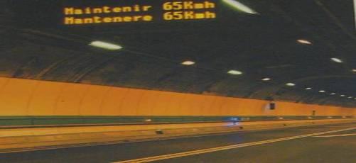
圖3-1側壁上之藍色及黃色LED燈
- 隧道兩側每間隔100公尺處，交替設置緊急電話凹槽，計116具緊急電話(SOS)，如遇有事故發生時可立即向控制中心取得聯絡。
- 兩側隧道的壁上設置綠色的逃生導引線(圖3-1)，沿著逃生導引線每間隔300公尺處，設置人員逃生用安全避難室，共計37室，避難室入口使用顯目燈光照明，若火災發生時，入口處兩側的燈光會出現閃爍信號，提醒和吸引用路人注意向其室逃生；因該隧道係單孔雙向車道，未設置獨立逃生的廊道，若發生火災時，隧道內的民眾無法迅速逃離到隧道外，1999年不幸災難後，該緊急避難室予以大幅度的改善措施，包括：
- 於緊急避難室（請參閱圖3-2）內，增設通往隧道下方通風管道的樓梯，平常時係關閉狀態，遇緊急時，由專責人員引領在避難室內人員，再經由隧道下方通風管道，逃往另一個較安全的避難室，最後再由救援車輛將其載離隧道外。
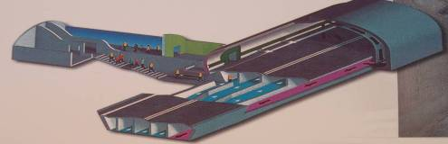
圖3-2緊急避難室
- 通往避難室的通道有兩道防火安全門，其防火時效可達1200℃/2小時，若隧道內發生火災時，第二道防火門內側的溫度，可控制在35℃以下。
- 避難室內有獨立的通風系統，可提供新鮮的空氣，兩道防火門間則維持80Pa空氣正壓，防止濃煙的竄入。
- 設置緊急電話，可向控制中心聯絡，控制中心也可使用閉路影像系統來監（察）看避難室內的動態，並可利用避難室的擴音器材向避難人員廣播，避難室內也設有飲水裝置及醫療急救箱。
- 隧道兩側每間隔600公尺處設一處緊急停車彎，共計18處，該彎旁也設有避難室、緊急求救電話及滅火器材等設備。
- 設置速限可變標誌：要求隧道內平時行車速度，介於每小時50公里至70公里之間。
- 設置FM撥音系統、資訊可變標誌系統：提供駕駛人所須的各種訊息，進入隧道時，駕駛人必須將收音機調到指定的頻道內，並且駕駛人要隨時注意資訊可變標誌板顯示的資訊內容。
- 各緊急停車彎均設有交通管制柵欄、閃光紅燈及資訊可變標誌，當閃光紅燈亮起時，表示交通管制柵欄即將放下，駕駛人必須停車，並注意資訊可變標誌板顯示的內容，及收聽收音機對其的廣播內容和去遵守指示作為。
- 利用數位攝影機所獲影像的分析技術，自動偵測異常事件，例如火災、塞車…等狀況，做為相應處置措施。
（二）通風系統：
隧道內通風系統是採用橫流式，於隧道兩端各設置1個通風機房，最大通風量達300m/s × 2 = 600m/s。隧道兩端洞口受到氣候及隧道內溫度較高影響下，其兩端洞口的壓力差經常達到300Pa，當隧道發生火災時，將造成煙霧快速流動情形，致影響排煙的不良效果，因此在隧道內設置66組Jet Fan，若隧道內發生火災時，可控制隧道內縱向風速於1.5m/s以下，促使煙霧予以集中並快速的排出，原先法國、義大利所設的分段排氣管道，已予打通和聯接，有利排煙的彈性運用。
（三）災後重建後的新增管理措施：
白朗峰隧道災後重建畢，予以重新開放通車時，採用了新增的管理措施：
- 為確實要求車輛保持安全車距，避免車輛因追撞引起火災，在隧道洞口新設管制柵欄，每間隔10秒放行車輛1部進入隧道內，強力管制後方的車輛與前方車輛保持150公尺以上的安全距離。
- 隧道洞口設置車輛偵溫設備，大貨(重)車須經引擎溫度檢測，若超過限制值，則繼續追查其造成高溫之原因，須經排除後才可進入隧道通行。
- 利用洞口柵欄來控制重型車輛的通行密度，並採行兩貨車之間，放行3-5部小客車（即大車夾帶小車方式)，避免貨車密集地進入隧道內，減少隧道內危險因子潛在風險。
（四）災害防護系統
- 隧道兩端口均設有控制中心，負責監控隧道內行車狀況及調節交通量，平時以法國端的控制中心為主，義大利的控制中心為輔，控制中心內值班人員採3班制，1班有2人上班，另10個係待命人員。隧道管理單位設置專責編組的消防單位，裝備雙頭的消防車1輛，10名消防人員，消防人員在隧道二端分別輪值，每端每班有3人，其中1人是帶班人員。消防人員隸屬二端的政府消防單位管轄，薪資則由公司提供經費，由政府轉發，非屬公司員工，有如目前我們的委外服務模式，政府提供的是專責消防人員和駐地服務。
- 意外事故發生時：
- 第一階段：
安全管理單位人員依計畫先行滅災，同時通知警察單位；若有人受傷或有火災發生之虞時，即進入救災第二階段。
- 第二階段：
立即同時通知二端的警察單位（於隧道二端50公尺處，均駐設警察單位）、當地消防單位、市民保護單位(隸屬於警察單位之下，任務含括滅災及救護)及醫院，此階段指揮單位係以警察單位為主，指揮各相關單位協助滅災救護。事故發生因涉及責任鑑定歸屬，所以法國、義大利二國的警察單位，必須派遣1人以上到事故現場處理和鑑定事宜。
- 第三階段：
當第二階段啟動時，隧道外部的救援單位，必須於平均15-20分鐘內要到達事故現場(法國端約15-20分鐘，義大利端約30分鐘)。該公司未設專責醫護人員，以法國端為例，最近的醫院距離隧道出口24公里，未設燒傷治療病房（Burn unit），遇傷害嚴重須後送時，立將傷者轉送里昂的醫院(距240公里遠)，因此對於緊急救護需求，依災害嚴重情形而運作。
- 有關隧道安全管理演練計畫，可概分為二類：
第一類BEES計畫：屬內部性的、較小型的安全演練，例如小火災事故，由管理單位出動3人進行滅火，另4人協助隧道內人員的疏散逃難事宜。
第二類BSB計畫：屬於較大型的意外事故，法國、義大利二國必須共同協調合作的安全演練計畫。
一般而言：一年內舉辦3次BEES計畫，1次BSB計畫。
- 1999年發生火災災難時的安全主管，即因9年未執行隧道安全管理演練，經法院以有嚴重過失被判重刑，目前兩國政府共同制定「隧道安全實施計畫」，類似我國的隧道緊急應變標準作業程序。
五、災害案例：
- 白朗峰隧道自1965年7月19日通車後交通量日漸增加，1999年3月24日上午11時左右，在法國－義大利交界處的隧道內中間處，發生1輛卡車內裝載麵粉及植物性奶油，不幸起火燃燒後引發大火災，造成39人死亡，36輛車全毀重大災難事件(如圖3-3)。
2001年10月24日聖哥達隧道11人死亡
1999年3月24日白朗峰隧道39人死亡
圖3-3歐洲聖哥達(St.Gotthard)隧道與白朗峰
（Mont Blanc）隧道事故圖示
- 事故發生際，隧道內頓時濃煙滾滾，同時引發數起爆炸和燃燒，其產生的1,000℃高溫，造成隧道內混凝土頂拱完全沙化，路面瀝青全部變成泡沫翻騰的粘稠漿體(如圖3-4)。隧道內一片火海造成道路的柏油融化，部份隧道內頂部坍塌，來自於法國、義大利、瑞士的救災單位花了超過50個小時以上的時間，始將火勢予以控制住，又花費數天時間才將火勢完全撲滅，搶救過程困難重重。
圖3-4白朗峰隧道事故現場
- 災難發生時，隧道內的溫度瞬間超過攝氏1,000度以上，大部份的罹難者吸入其產生的濃煙及毒氣致窒息死亡，結果造成39人死亡及約40部車輛損毀，其中1名消防人員係吸入濃煙引發心臟病死亡。只有2、3位罹難者是被發現陳屍在避難區(safety bunkers)外，絕大多數的罹難者被發現時，其仍坐在駕駛座上，惟事故的肇事者──卡車司機，卻奇蹟式地參雜在大約一百位順利逃生的汽車駕駛人中，其宣稱：是車輛的油料外漏到排氣管而引起火災的。另有1名義大利的隧道員工不幸也殉職在這場災難中，但他的精神是令人敬佩的，因他使用自已的摩托車，來回穿梭於隧道間拯救了10位用路人，直到最後自己也不幸罹難止。
- 本次災難造成隧道的封閉，中斷了法國與義大利間主要聯絡道路，在這封閉期間，有關隧道的安全、滅災及管理等作法，各單位同時予以檢討，並大幅度的予以改善，經過兩年時間的復原修建和改進，白朗峰(Mont Blanc)長隧道終於在2001年12月22日重新開放通車。

肆、瑞士聖哥達(St.Gotthard)隧道簡介
一、地點：位處瑞士烏里州境內，穿越海拔2,000餘公尺的瑞士蘇黎世東南阿爾卑斯山脈聖哥達峰，是聯結瑞士南部與義大利北部的一條重要交通要道。
二、長度：全長16.9公里，係單孔雙向車道，目前是歐陸最長、世界第2長的隧道。（世界最長的隧道是挪威的洛達爾隧道，全長24.5公里；我國的雪山隧道全長12.9公里，列世界第5長公路隧道）
三、隧道設計：
（一）地質環境：
聖哥達隧道最大覆蓋層高度為1,000公尺，該隧道大部分通過花崗岩、花崗片麻岩和片岩地層，也遇到其他不良岩層，最壞地段為風化的砂礫和滑石，隧道穿過山體部分長達870公尺。
（二）隧道工程：
  - 隧道襯砌設計為10公尺寬馬蹄形斷面，頂部分隔成進風和排風道，一旦發生火災，橫向通風可以分區段隔斷，不影響其他通風區。隧道中每隔800米加寬一段斷面，為故障汽車提供避車道使用。
  - 離隧道一旁30公尺地方，開挖平行導坑，相隔250公尺處就設置一條橫向聯絡通道，整個隧道內裝設計13,200照明燈（如圖4-1），每間隔10個燈泡，就會連結一個由有緊急情況時可使用，當火災發生時，緊急照明系統將會自動被啟動，該照明系統是每隔40公尺設置1個，設置在高度80公分處。遇有車輛故障拋錨時，駕駛人依規定要儘快將車停入避車道內，該避車道設在隧道東側旁，每隔1,500公尺設置1個，在西側旁則每隔750公尺設置1個，當遇到緊急事件時，駕駛人可做用SOS電話系統，可立即聯絡控制中心。
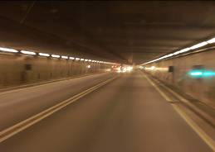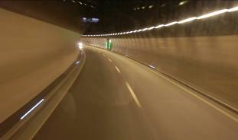
圖4-1隧道內照明系統
  - 南、北側隧道基本資料如表4-1、4-2，其標準斷面變化頗大，主要原因係評估工程技術、經濟性等最佳考量，並與通風井位置安排有關，圖4-2、4-3係主隧道、橫坑避難空間及安全隧道連接剖面圖。
表4-1隧道基本資料 表4-2 隧道機電安全設施
建造期間 | 1969~1980 |  | 火警信號 | 每25M
開始營運日 期 | 1980.09.05 |  | 緊急求援電話 | 每125M
長 度 | 16,918 M |  | 消防給水口 | 每125M
交 通 | 單孔，雙向，2線 |  | 空氣污染  量測儀器 | 27處
橫向斷面面積 | 41 M² |  | 能見度  量測儀器 | 14處
橫向斷面面積寬度 | 7.8 M |  | CCTV | 85台
橫向斷面面積高度 | 4.5 M |  | 燈 具 | 14,000具
坡 度  (由北至南) | 0~6686M → +1.4%  6686~8721M → +0.3%  8721~16918M → -0.3% |  | 交通號誌 | 每250 M
隧道通風 | 橫流通風方式：  6個通風區段  6個通風機房  4個通風豎井(長度最高為844M)  22部隧道風機 |  | 裝置電力 | 28,000kW
安全性 | 1.與主隧道平行之安全隧道8M²  2.每250M具有一處70 M²之橫坑避難空間 |  | 每年耗電量 | 16,000,000kWH
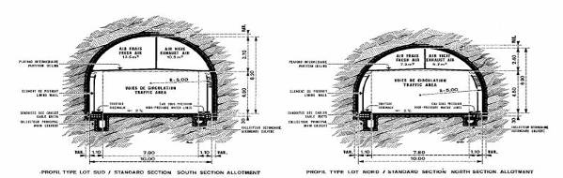
圖4-2南側及北側隧道標準橫斷面圖（資料來源：lombardi工程公司）

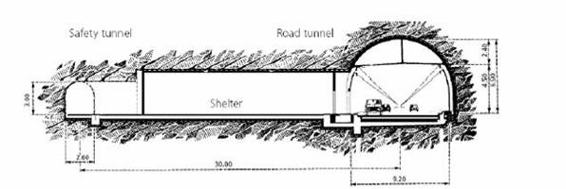
圖4-3主隧道、橫坑避難空間及安全隧道連接剖面圖
（資料來源：lombardi工程公司）
（三）通風系統：
隧道通風方式採用全橫流式通風系統，中間設有4個通風豎井及6座通風機機房（4座設於隧道內，兩端洞口各設1座），共22部通風機，提供隧道內空氣進氣、排氣和火災排煙之運作，正常通風情況係採側邊底部送風，由固定在天花上方的排氣口，將廢氣排出如圖4-4。
但該隧道在2001年發生火災災難後，排煙系統已由全區排煙改為集中排煙方式，主要原因是考量火災發生時，採全區排煙方式易導致濃煙擴散致影響逃生人員脫逃，若改在火災的附近採用集中排煙方式，將有利於濃煙的直接排出，不會造成沿著隧道擴散情況產生，排煙口設置178個，每隔96公尺設置1處，面積約12平方公尺，當隧道內發生火災時，立即開啟離火源最近的3個排煙設備，實施集中排煙方式全力排出。
全橫流式通風系統因開挖面積較大，使用機具動力較多，工程費用乃較高，隧道內廢氣較不易累積和排煙效果較佳，適合較長隧道設計採用。除主隧道外，另設有單獨的逃生廊道(8平方公尺)，該逃生廊道另設單獨自立的送風系統，可保有廊道內的正壓空氣，防止火災濃煙經由主隧道的車道流竄進入逃生橫坑，再流入逃生廊道的不良後果。
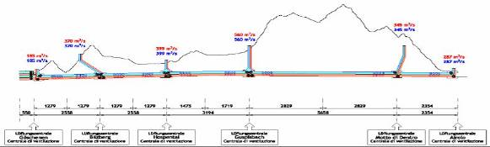
圖4-4隧道通風系統（1）
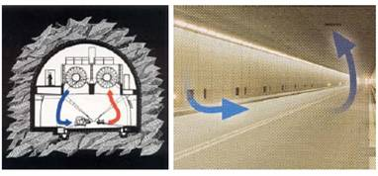
圖4-4聖哥達（St.Gotthard）隧道通風系統，縱向、
橫向圖示（2）（資料來源：lombardi工程公司）
（四）隧道交通控管：
  - 隧道內只能單向單線通行，嚴格禁止超載，通過隧道的車輛速限每小時80公里以內（圖4-6），由警察在行控中心採24小時監控隧道內有無超速情形，隧道內速限可變標誌，僅能顯示60km/hr及80km/hr兩種速限。隧道內規定大型車與大型車之間的行車距離為150公尺（圖4-6、4-7），小型車與小型車之間行車距離至少要有50公尺，車輛暫停區可提供隧道內交通巡警使用（圖4-8）。
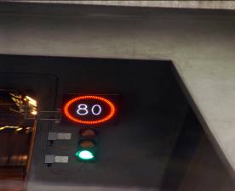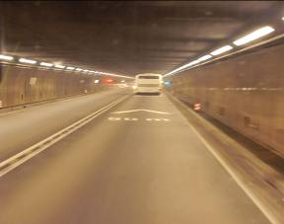
圖4-5管制號誌與速限標誌 圖4-6 行車距離標線
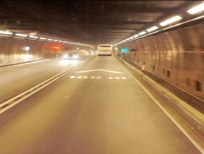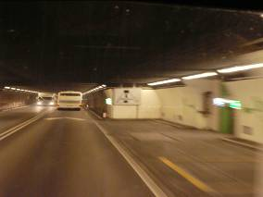
圖4-7 行車距離標線 圖4-8車輛暫停區
  - 隧道口設置交通號誌，實施進入隧道前的管制，調節大型車及小型車之車流（圖4-9、4-10），讓大型車與大型車之間穿插數輛小型車，採大車兼夾小車方式進入隧道（圖4-11、4-12），來控制隧道內流量和車輛密度，並採點放方式，可同時控制車輛保持行車間距至少在150~200m之間（圖4-13），以維護隧道內的行車安全。
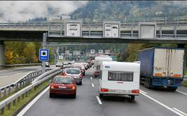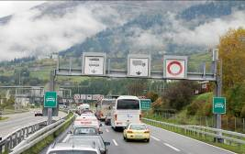
圖4-9隧道口交通流量管制 圖4-10調節大車小車車流
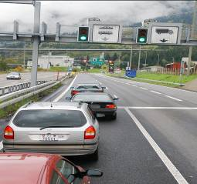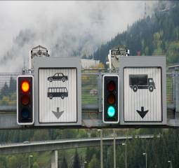
圖4-11隧道口管制號誌 圖4-12隧道口車種指示標誌
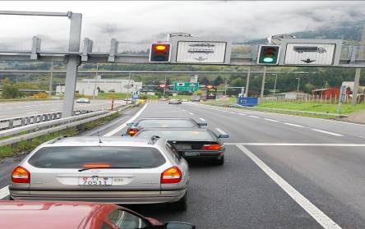
圖4-13車流管制情形
（五）災害防護系統運作：
  - 隧道兩邊入口處，各設行控中心一個，每日24小時運作和監控，南口行控中心全部工作人員共有61人（含工程、機械、消防、警察、一般行政人員等），北口則有45人。南北口每日分班24小時值勤，每班4人，8小時換班，值勤人員即含上述工程、機械…人員，對於意外事故的應變，管理單位設立一套完整標準運轉程序(SOP)，規範各單位工作人員的職責及應變程序，以做為搶救遵循之用。惟未設置消防或醫療專責全職人員，換言之，整個隧道工作人員皆要受消防訓練，都要值班。遇有事故發生時即須出動搶救，有關災害搶救並非僅消防人員所獨有的工作。
  - 隧道內如發生火災或其他事故，要看發生在何處？如發生在南口，則由南口值勤人員先出動，如發生在北口，則由北口先出動，如發生在中間附近者，則由兩端即南北口值勤人員一齊出動，發生地點不知在何處時，可從行控中心的監視系統查知，並每年均舉行緊急應變演習。
  - 聖哥達隧道採用雙向控制系統，平時可協助交通維持順暢，但在事故發生的第一時間內，可立即啟動產生動作。
  - 在隧道內有不斷線的VHS廣播系統全天候輸 出，提供駕駛人最新的路況訊息。
  - 隧道兩端設有電腦控制站，通過視訊錄影系統和各類感應系統所查獲數據情資，來監視和控制隧道內流量，隧道空氣系統偵測器隨時監控空氣中是否有被污染，以及能見度的高低等問題，並確保隧道內空氣品質維持在一定標準內，而新鮮空氣吸入和廢氣排出管道，是設置在洞頂的拱圏內，並對空氣清潔度變化、失火及照明亮度，要求及時察覺、報警。
  - 聖哥達隧道內有一條平行的緊急避難隧道，及火警偵測系統和空調系統，若發生火災時，15分鐘內便可將隧道內有害氣體排出；此外，在隧道內每隔250公尺就設置1個避難室，每1個避難室內可容納70人。
  - 隧道內兩旁人行步道上設有LED燈光標示，醒目清晰，隧道內的逃生口內設有緊急聯絡電話、滅火器、急救包等設備，指導行人如何自救及求救支援等。
  - 消防救災方面，管理單位係採“第一自救，後續立即救援”的理念，雖瑞士的行車用路人不須考駕照，但仍教育用路人對於隧道安全的應變觀念，同時管理單位的工作人員，亦編採自衛編組方式來執行消防救災任務，但他們均非專業的消防人員，亦未有緊急救護技術員的資格。
  - 隧道的逃生口內設有緊急聯絡電話、滅火器和急救包，並使用鮮明的圖示，指導用路人如何自救及求援。
  - 行控中心在隧道兩端各設1處，每處配設4人，以3班制維持24小時之監控和緊急救援。當發生火災事故時，工作人員須於3分鐘（黃金時間）內駕駛消防車到達事故現場，進行初步滅火搶救，行控中心的人員須同時聯絡鄰近的消防隊出勤，消防隊則須於10分鐘到達。
  - 醫療團隊的救援，由鄰近城市的醫療機構擔任，因隧道二端出口均位在小鄉鎮，醫療資源並不充足，管理單位將依事故嚴重情形及搶救之效率，啟動不同階段的應變作業。第一階段需當地醫療單位支援現場時，醫療人員須於20分鐘內到達，但未規定要有多少醫護人員編組出勤，以往情形僅由一位醫師出勤即可。
  - 有關救災的指揮權，在地區消防隊尚未到達事故地點前，由行控中心負責，待地區消防隊到達後，救災指揮權即予順利移轉，此時行控中心人員則協助消防人員配合運轉其所須的相關設備。至於緊急應變演習的規劃，是每3年舉行一次大型的演習(含各不同部門的參與,例如-工程、消防、警察、直昇機、醫療和媒體等均須參與)；平時，是常年性地進行單位內部的小型演練。
四、災害案例
（一）2001年10月24日上午9時45分，聖哥達隧道內距離南端出口約1.5公里處，有兩輛行駛中的貨車迎面對撞（1輛卡車突然轉彎，迎面撞上另1輛內載輪胎的卡車），發生爆炸後整個隧道內隨即陷入一片火海中，並接續產生大量濃煙如圖4-14。長隧道又不幸發生災難事件。
（二）當火災發生時，長隧道內當時最高的溫度，如同白朗峰(Mont Blanc)隧道一般，竟超過攝氏1千度以上，因溫度極高導致消防人員無法將消防車駛入現場，待將近二十四小時後始能進入，但隧道內的高溫已將車輛及卡車熔化變成一堆廢鐵，由於隧道內高溫造成約300公尺長路段的隧道內頂部崩塌，使後續的救援工作困難重重。
（三）本次的災難造成11人死亡及百餘人受傷，其中包括發生車禍的卡車(載有輪胎)司機1人，他被發現死在燒毀的駕駛艙內，另1位是肇事的司機，他被發現死在距離車禍現場約300碼(274公尺)靠近緊急出口處，其餘死者係在車上及在柏油路上，試圖跑至安全處所的一些人，不幸被火災產生的濃煙及毒氣所窒息死亡。
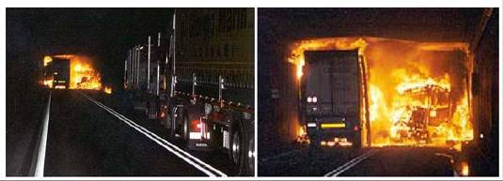
圖4-14 2001年10月24日聖哥達(St.Gotthard)隧道內發生火災燃燒情形（資料來源：lombardi工程公司）
伍、參訪心得
一、法國至義大利間Mont Blanc隧道心得
（一）該隧道整修三年後，增加許多的改善措施（圖4-15），最值得我們學習的是緊急逃生避難處所18處，均採用兩道鐵門來隔離火場，大幅地增加安全設計，使進入避難處所的逃難人員能夠維持最少2小時的等候待救時間，又為讓逃難人員能夠不遲疑地迅速逃往橫坑或車行橫坑，其橫坑前的指引標誌特別醒目和加強亮度，足資學習。
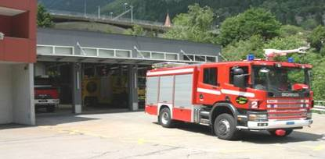
圖4-15消防搶救車輛(消防車可原地旋轉)
（二）該隧道入口處設有收費站、大型車管制站（圖4-16）及交通柵欄，管制站為管制超高、超寬、超長車輛進入隧道內，又設置自動偵溫設備(圖4-17)，惟受限科技能力僅能偵測車體外殼的溫度，對於其內部引擎的溫度是無法準確測量的，故效益不是很高，可惜其建置費用頗高，維護費用更高，遂使該設備停止使用，管理單位也不勝困擾。
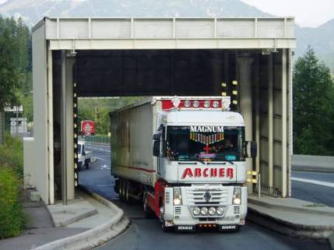
圖4-16大型車管制站
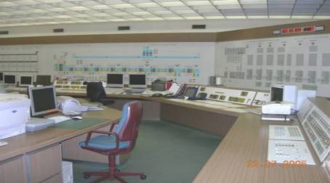
圖4-17行控中心內部監控設施
（三）若將來建置偵溫設備時，對於車輛會發熱的外體部份都要加以偵測，例如：輪胎及引擎都是重點，因輪胎位於車體外部，量測時較直接又方便，若將偵測器設計於地面，當車輛通過時即可偵測到溫度，有如我國目前高速公路的地磅測重方式一樣，雙方均方便，但是對於引擎溫度量測，尚須以人工方式進行，尚有待研發新科技替代之。
（四）對於大型車的排放廢氣予以管制空氣污染程度，其空污排放標準計分四個等級，每個等級區分不同的通行票卡（圖4-18），從最低級至最高級分EURO3、EURO2、EURO1、EURO0等，管制方式EURO3、EURO2級收取較低通行費（大客車單趟108.7歐元），EURO1級收取較高通行費（大客車單趟為115.3歐元），EURO0級者不准通行，管理單位規定應在通過隧道收費站前，事先向有關單位申取備妥，無證明票卡不能通過隧道。
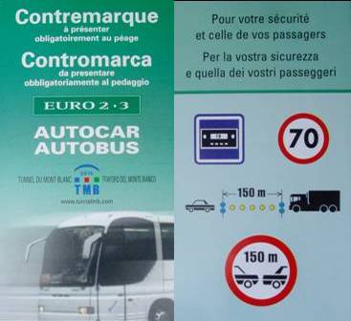
圖4-18 EURO 2、3之通行票卡
（五）隧道洞口設置升降柵欄（圖4-19），隧道內每600公尺的緊急停車彎也設柵欄，柵欄具兩項功能：
- 前方發生緊急情況或車輛起火燃燒時，即放下柵欄適時禁止後方車輛前進，人員下車立即進入避難室避難，或把隧道外車輛阻斷進入，防止火災延燒擴大。
- 管制隧道內的車輛密度，維持在一定安全數目內，避免隧道內因車流量太大和車輛太多，造成空氣品質劣化，危害人員安全和反應，本項功能在管制有效性及實用性均優，對於我國駕駛人的高肇事率和違規習慣，實值得我國首先引進。
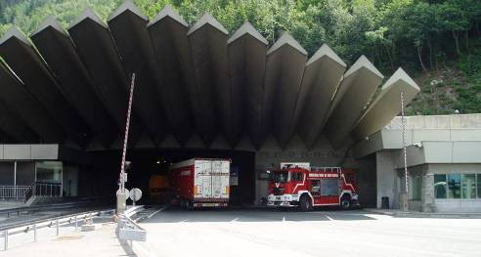
圖4-19 於隧道洞口設置之升降柵欄
（六）設置消防救護用機車（圖4-20），因其機動力高，於火災時若車道阻塞時可協助人員疏送和相關設備載運使用，惟使用率不高。
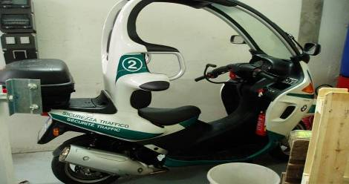
圖4-20 消防救護摩托車
二、瑞士聖哥達(St.Gotthard)隧道心得
（一）進入隧道中行車時，發現沿途的人員避難通道入口處，照明標示係使用綠色內照式裝設在通道門的兩旁，其上方設有避難通道編號，使用燈光加強照明，駕駛或逃難人在遠處就能很清楚的辨出該處就是逃生入口，而且在設置的緊急電話凹槽及放置滅火器的箱體內，也有燈光照明，在繄急慌亂狀況下，可以在室外就能讓人在第1時間即知道室內情形，在有限時間內不會有所徘徊遲疑，可直覺性地指引人員迅速打開凹槽門，平時是會增加一些電費支出，但在緊急救人避難立場而言，是值得投資的。
（二）通道內尚設有急救包（圖4-21）及其上設有顏色鮮明的彩色圖示（圖4-22），非常清楚標示此通道編號、地理位置、逃生方向、指導駕駛 和民眾如何來使用附設的滅火器、電話等器材及如何自救求援逃生方法，值得我們學習和採用。
（三）2001年10月24日災難後，管理單位在兩端洞口購置具有原地轉向功能的消防車，以利隧道內救災工作，此可供國內消防單位參考（圖4-23、圖4-24、圖4-25、圖4-26）。
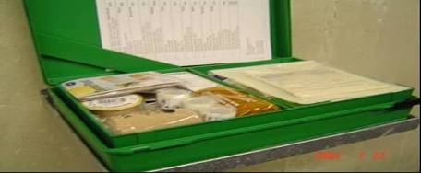
圖4-21避難坑內之急救箱
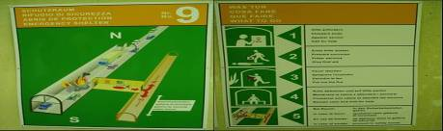
圖4-22避難通道內設置的逃生、求救、滅火及待援
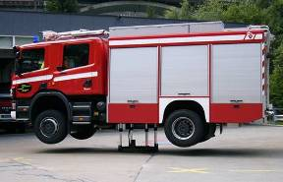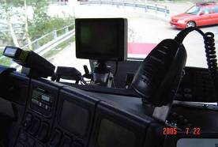
圖4-23消防車原地轉向功能 圖4-24消防車內部設備
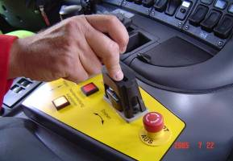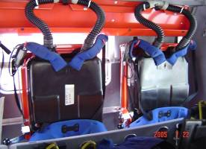
圖4-25黃色區塊內的操縱桿可使車輛360度迴轉 圖4-26駕駛座後方可容納3人之座椅

三、歐州高速公路所見：
（一）義大利和荷蘭的高速公路，對於交通標誌設計很用心，讓我們眼前一亮，原來它們也可以這樣美美的（圖4-27、圖4-28），與道路景觀結合（圖4-29），其顏色明亮，對比強烈，遠望清晰，內容一目了然（圖4-30、圖4-31、圖4-32），可變行車管制系統面板也設計很美觀，字體圖案完整，將車道管制號誌及速限可變標誌納入一面LED板內，依需要的再顯示速限、改道或車道封閉等內容，不會干擾和誤導（圖4-33、圖4-34、圖4-35、圖4-36），例如封閉高速公路外車道實施維修工程時，外車道封閉前，第一個車道管制號誌首先顯出黃色「↙」或「↘」圖案燈號（圖4-37），指示駕駛人員依循變更車道，進入下一個車道時管制號誌再顯示紅色「╳」，指示駕駛人員禁止進入，相當明確，相鄰車道顯示最高時限「70」及「90」，清楚告知駕駛人員要遵守，於下一個路段要解除速限管制，要恢復原來的速限時會顯示黃色「○」，駕駛人可以很清楚和肯定的接收交通資訊，對於維護交通秩序而言，也值得我們參考採用（如圖示）。
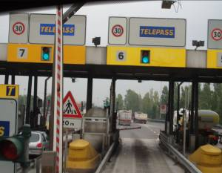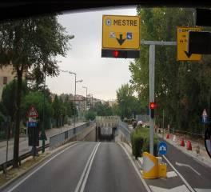
圖4-27清晰的車道管制設施 圖4-28鮮豔的指示標誌
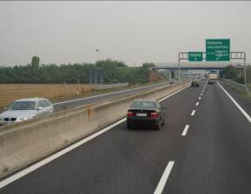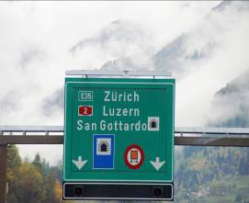
圖4-29道路與景觀結合 圖4-30文字並用號誌牌
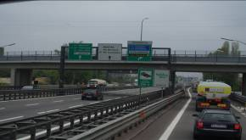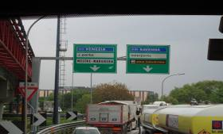
圖4-31 清晰指示牌面
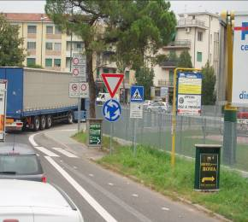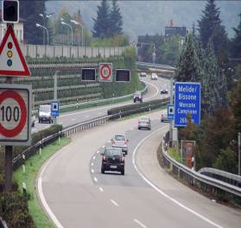
圖4-32 牌面整體設計與規劃
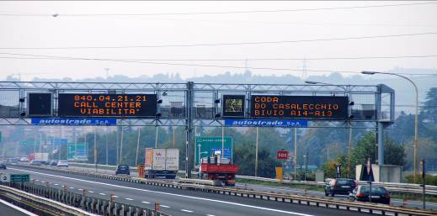
圖4-33可變行車管制系統面板
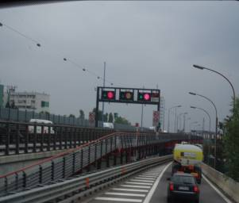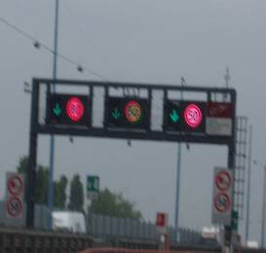
圖4-34速限可變資訊標誌
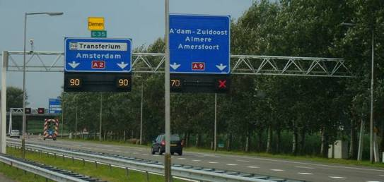
圖4-35車道管制及速限可變標誌
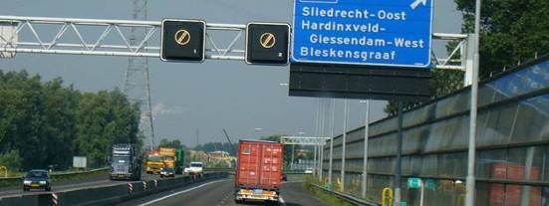
圖4-36解除車道速限管制

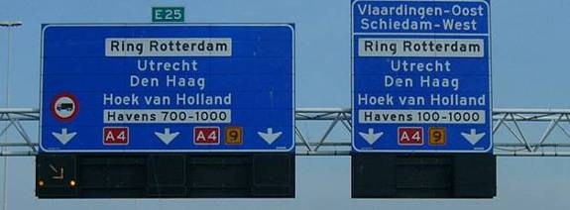
圖4-37 高速公路施工車道管制號誌
（二）在義大利高速公路所見保持安全距離標誌（圖4-38、圖4-39、圖4-40、圖4-41），於下交流道和平面十字路口前，每隔50公尺設置路旁1面，牌面高大清晰明確，駕駛人可接收注意，我國尚無保持安全距離標誌，在隧道內保持安全距離尤須及早建立適當標誌。
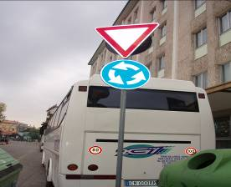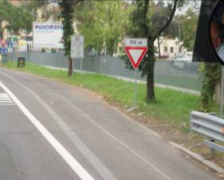
圖4-38保持安全距離標誌 圖4-39保持安全距離50m
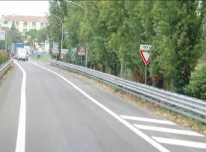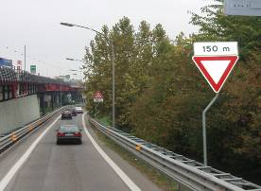
圖4-40保持安全距離100m 圖4-41保持安全距離150m
（三）法國、義大利、荷蘭等國對於砂石車、大型貨車等，很嚴格執行車體覆蓋和禁止滲漏、飛散和掉落行為（圖4-42），例如砂石車上方於載物時加蓋帆布類，使用電動滑軌操作，簡單便利，我國交通主管機關宜鼓勵廠商開發生產和業者採購，有效預見減少砂石車沿途滲漏、飛散和掉落行為，也維護道路環境衛生，又其高速公路清潔外，路面柏油顏色一致（圖4-43），少見重舖柏油工程和新舖柏油痕跡，路面平整滑順，行車安靜，顯然超載行為受到有效控管，對於政府道路工程經費可大量樽節，另作它項投資和支應，足資我國交通決策部門深思。
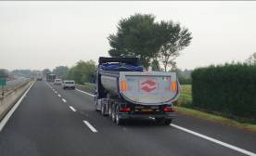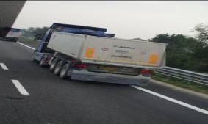
圖4-42嚴格執行車體覆蓋-空車(1)
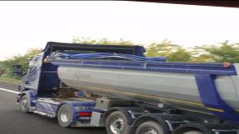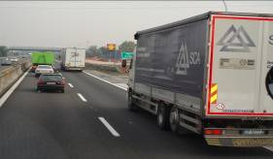
圖4-42嚴格執行車體覆蓋 (2)
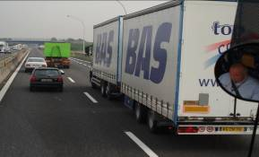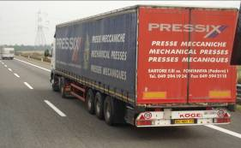
圖4-42嚴格執行車體覆蓋 (3)
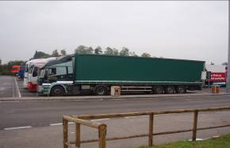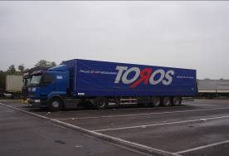
圖4-42嚴格執行車體覆蓋(4)
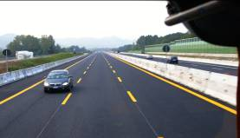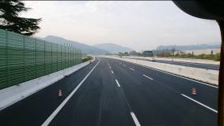
圖4-43平整滑順的整齊路面
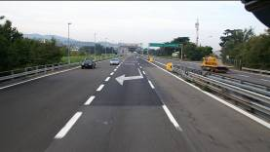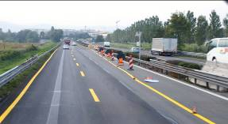
圖4-44 施工路面
（四）義大利佛羅倫斯往威尼斯高速公路，因係重要道路，沿路大部分都是大貨車行駛，其路旁幾乎每1至2公里就有1處大型停車彎（圖4-45），彎旁有便道下路權內單車道，可供支援車輛行駛，對事故、故障、醫護等排除、搶救、支援等發揮相當功能。
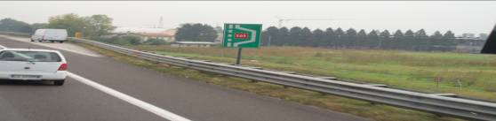
圖4-45大型停車彎指示標誌
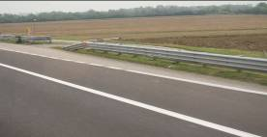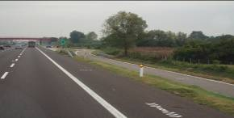
圖4-46大型停車彎設施

四、我國長隧道交通執法檢討
（一）八卦山長隧道：
- 交通流量統計：八卦山隧道由本局第三警察隊中興分隊管轄，自94年4月29日18時開放通車，第1階段通行自小客車，至同年12月底止，東向交通流量2,247,114輛，西向交通流量2,204,710輛，東、西向交通流量4,451,824輛，95年1月1日起第2階段開放通行大營客車，至同年11月底止，東向交通流量5,034,340輛，西向交通流量4,762,992輛，東、西向交通流量9,797,332輛，2年交通總流量14,249,156輛，以上每日平均車流量：東向路段12,533輛，西向路段11,993輛，東、西向總量24,525輛（如流量統計表4-3。）
- 交通執法取締績效：隧道內測速照相儀器有4部（東、西向各置2部），自94年9月20日起執法，至同年12月底止，查獲超速6,013輛，未保安距1輛，雙白實線任意變換車道262輛，未開頭燈65輛，大型車違規進入行駛22輛，95年1月1日起至同年11月底止，查獲超速10,580輛，未保安距0輛，雙白實線任意變換車道211輛，未開頭燈127輛，大型車違規進入行駛53輛，2年違規合計超速16,593輛，未保安距1輛，雙白實線任意變換車道610輛，未開頭燈241輛，大型車違規進入行駛105輛，酒後駕車3輛，其他672輛，總違規數18,225輛（如績效統計表4-4）。
- 交通事故統計：肇事事件在94年5月Ａ3類1件，8月Ａ3類1件，9月Ａ2類1件1傷，95年無事故和傷亡（如事故統計表4-5）。
表4-3 台76線八卦山長隧道交通流量統計表
表4-4-本局第三警察隊94年4月1日至95年11月30日
八卦山長隧道重點違規取締績效統計表
表4-5-本局第三警察隊94年4月1日至95年11月30日
八卦山長隧道各類交通事故統計表
（二）雪山長隧道：
- 交通流量統計：雪山隧道由本局第九警察隊頭城分隊管轄，自95年6月16日開放通車，第1階段通行自小客車，至同年11月底止，南向交通流量2,983,207輛，北向交通流量2,828,566輛，交通總流量5,811,773輛，以上每日平均車流量：南向路段17,757輛，西向路段16,837輛，南、北向總量34,594輛（如流量統計表4-6）。
- 交通執法取締績效：隧道內測速照相儀器有6部（南、北向各置3部），自94年9月20日起執法，至同年11月底止，查獲超速79輛，未保安距47輛，雙白實線任意變換車道60輛，未開頭燈110輛，載運危險物品1輛，大型車違規進入行駛6輛，其他239輛，合計563輛，而肇事事件在94年5月Ａ3類1件，8月Ａ3類1件，9月Ａ2類1件1傷，95年無事故和傷亡（如績效統計表4-7）。
- 交通事故統計：肇事事件在95年11月Ａ3類1件（如事故統計表4-8）。
表4-6國道5號雪山隧道交通流量統計表
表4-7-本局第九警察隊95年6月16日至11月30日
雪山長隧道重點違規取締績效統計表
表4-8-本局第九警察隊95年6月16日至11月30日
雪山長隧道各類交通事故統計表
（三）從以上資料顯示：
- 八卦山隧道交通執法取締違規件數，在94年4月29日通車至同年8月，執勤員警現場檢攔之每月交通違規取締件數均在百件以內，自94年9月20日4套隧道內測速照相儀器開始執法起，除當（9）月份查獲832輛違規行為外，自94年10月至95年11月止，隧道內交通違規大多在1千輛以上。
- 雪山隧道在95年6月16日至同月30日止，通車前半個月即有108輛交通違規行為，7月份上達158輛，8月後才降至百輛之內。
- 八卦山隧道在通車初期，94年5月、8月各發生1件A3類交通事故、另在同年9月5日發生駕駛人酒後駕車，自撞隧道內側壁A2類1件交通事故，造成駕駛人受傷外，自94年9月20日隧道內測速照相開始執法起，及第三警察隊於95年3月3日成立中興分隊，專責八卦山隧道交通執法勤務後，隧道內未再發生交通事故。
- 國道5號雪山隧道通車近半年來，僅在95年11月發生A3類交通事故1件，另有同年8月發生息事和解輕微事故1件。
- 以上兩隊維護隧道安全，防制交通事故成效尚稱良好。
- 八卦山隧道位於台76線快速道路，由公路總局主管，非高速公路局和本局管轄路段，惟奉內政部警政署指示歸類本局監管，目前本局第三警察隊中興分隊警力，內政部警政署原規劃45名，迄今乃未派補，係第三警察隊自行從所轄泰安、員林分隊抽調27名警力支援，車輛裝備也一併支援，第九警察隊也同樣執法警力、車輛、裝備均不足，顯示政府對於隧道交通執法未有全盤週全政策和長遠因應措施，亟待國人和有關機關來努力督促改進。
- 隧道內無法執行現場攔查取締工作，因應國人違規率高，守法觀念差，亟須以科技執法儀器代替人力來落實執法工作，發掘隧道內的交通違規黑數，找出進入的潛在危險因子，加強取締在隧道內的違規行為，以提高隧道內的行車安全。
- 台76線八卦山隧道，預定於96年1月1日開放21噸以下大貨車通行，當地大貨車多以運載紅磚、砂石、蔬果等易散落貨物為主，易因捆綁不確實，導致隧道內掉落、散落，易發生煞車不及而追撞、翻車事故，又隧道內搶救、清除不易，造成堵車嚴重和恢復時程慢情況，可預見將增加隧道行車秩序的複雜性及危險性，而大貨車開放，因其違規與肇事率高於一般車種，肇事嚴重性大於其他車輛，駕駛人的行為、習慣、道德均較差，所載之貨物（品）具時效性、急迫性，致超速、行駛路肩、任意變換車道、超載、疲勞駕駛等違規行為，相對增加交通管理、執法、事故處理及救災的困難度，因此政府各級機關應更重視車輛管理、駕駛人管制和事故防制各項環節預防工作，不能待災難發生後再亡羊補牢，造成政府形象嚴重傷害。
- 國內二座隧道口迄今仍無設置交通管制站，公路主管機關不可拖延和遲疑，應加速規劃和儘速興建，預先將危險因子阻絕於隧道之外，以增加隧道內行車安全。
10.行控中心在隧道內要增設行車狀態全時錄影監控系統。目前國內各重要路口、街道等地點，已基於交通與治安需要，均裝設全時錄影監視系統，隧道內亦應同樣辦理，在現有CCTV監視系統上增加錄影功能，俾利事後查證調閱當時重要物證，瞭解肇事前的行車動態、全程違規行為，以助還原事件發生真實過程與建立正確肇事鑑定威信。目前八卦山隧道已由本局第三警察隊，向公路總局建議並獲採納，增購上述高解析全時錄影儀器，使用經費兩仟伍百萬元，已辦理開標採購，本(95)年10月15日開工，預計明(96)年8月完工驗收，雪山隧道尚待努力。
陸、建 議
此次 職親身實地參訪歐洲長隧道歸來，獲益良多，二方相較而言，可以確認我國雪山、八卦山隧道在主體結構上較為先進，如雙孔單向雙車道、導坑、聯絡道等都屬高標準設計，防火逃生功能設計也較優勢，但歐洲在安全管理、行車管制、消防救災及醫療救護等方面，擁有許多長年累積和實戰寶貴經驗，仍是我國要多研習和擷取借鏡之處，僅將本次考察建議事項彙整，分述如下：
一、預防重於救災
隧道安全維護，是建構在「弭災於預防，應變於機先，復原於動員」和「事前多一分準備，事後少一分災害」正確理念上，而萬全的準備，是政府無可推卸的責任，研析各國歷年來發生隧道火災的原因，多出於人為因素：例如違規行為造成的車輛撞擊、引擎或輪胎過熱、載運易燃物品等，我國如何防止長隧道內發生火災，預先阻絕潛在危險因子進入，除參考歐洲隧道實戰寶貴經驗外，茲建議加強下列數項作為：
（一）強化交通管制措施
- 我國二座長隧道前方洞口，必須設置交通管制柵欄，強力落實管制車輛進入長隧道內，即每隔固定時間放行一部車輛(Mont Blanc隧道為10秒)進入隧道內，藉以強制各車保持安全距離，此車距應考慮車輛之煞車距離及停車後與前方車輛的安全距離，其預設功能評估如下：
  - 避免隧道內車輛未保安全距離發生追撞行車事故。
  - 前方車子發生火災時，防止後車距近產生延燒之現象。
  - 控管長隧道內車輛總量和密度，避免大型重車和遊覽車隊（旅遊團）接續進入隧道內。
  - 可作為大型重車密度調整管制之用，即大車間夾小車進入方式。
- Mont Blanc隧道除在入口處設交通管制柵欄外，並於車行橫坑處亦均設交通管制柵欄，以利分區管制交通及控制車流。
- 參考歐洲隧道內維持行車距離的燈號和路面標示，我國長隧道內行車安全間距標誌急須設置，並參考民情設置醒目易辨的標記，使人易懂愛用且樂意配合去調整行車間距。
- 歐洲各隧道內在維護步道與車道交界處，均設置有LED照明的標記，內側為白色、外側為黃色，除可引導車輛避免撞上維護步道外，更可於火災、濃煙等事故發生時，明確指引逃生人員避免跌入車道內，目前LED照明技術發展成熟，成本低廉，耗電量又低，亮度較高，政府應考量採購儘速設置。
- 隧道洞口設置車輛偵溫裝置，預防引擎過熱之車輛進入隧道，防止引起火災。目前世界上僅Mont Blanc隧道及St. Gotthard隧道設有此種偵測器，惟據使用單位檢討，此項裝置因無法偵測引擎內部之溫度，其目前效果雖不顯著，但將來隨著科技日進仍可研發新偵方法，或隧道主管機關可主動提供輔助經費，徵求委託廠商研發，此偵溫裝置不可輕言放棄。
（二）持續隧道安全的宣導
- 鑑於國人行車高肇事率，政府必須不斷加強國人有關隧道安全的教育：根據研析交通意外事故資料得知，駕駛人不良的駕駛行為和疏忽行車前檢查程序，是造成交通事故發生的最主要因素，因此有關單位應不斷地利用大眾傳播媒體，加強宣導：隧道內若發生火災者，其後果之可怕和嚴重性，提醒每一位駕駛人對長隧道務必落實遵守行車安全注意事項相關規定，絕對不可在隧道內有變換車道、超速及未保持行車安全距離等違規行為。
- 要求駕訓教學增列駕駛人在長隧道內行車安全和如何自救等相關內容，駕照考驗筆試增列長隧道行車安全維護相關題目，普及建立駕駛人必備常識，並在大型車、遊覽車職照考試加考駕駛人員負有指導客人逃難常識和作為之題目，並修法要求其負有指導逃難作為義務，例如船長、機長對乘客有救難作為義務。
（三）交通有效管理
- 嚴格管控運載易燃物品及嚴禁載運危險物品之車輛進入長隧道，依歐洲各國之作法，均由前導車帶領並保持一定距離，其行車安全距離訂為150公尺，行車速率最高為70公里/時，最低為50公里/時，除嚴格管制外，並於洞口設有管制站予以有效管制，我國長隧道將來是否開放運載易燃物品及嚴禁載運危險物品之車輛進入隧道，有待政府將來依需求來決策，但國外優良作為仍具重要參考。
- 加強取締在隧道內變換車道、超速及未保持行車安全距離等違規行為，因隧道內不能現場攔檢執法行為，政府應寬列經費增購隧道內科技攝影照相和錄影器材，對違規行為予以逕行舉發處罰。
- 修法適當加重長隧道內違規行為的處罰，以收警惕效果，並對累積不良駕駛習慣（例如一再長隧道內超速、未保安全距、掉落物、、）前科行為或危險駕駛方式（例如長隧道內超高速、蛇行、長隧道內肇事主要責任者）禁止其再度行駛長隧道，從根本阻絕潛在危險因子進入，避免因而衍生行車事故。
- 雪山隧道通車車種，建議能比照八卦山隧道開放通車模式，由小型車、大客車、大型貨車、、等分階段逐次開放通行，主要目的培養、訓練駕駛人逐漸熟悉因應進入長隧道的各種路況及環境。
- 雪山、八卦山隧道可採車流量總量管制方式來控制車流，即利用隧道出、入口附近之環路設置感應線圈，偵測得知車輛流量數據，供總量管制之依據；並要控管進入隧道前的行車速度，由100公里緩降隧道內速限70公里，在技術上可詳加研議作為，例如加設提前逐段減速道路工程、跳動路面、警告標識、、等，以避免於隧道口處發生不必要的減速、停等行為，造成追撞事故事態。
二、建立專責整合單位，持續研發長隧道防災策略
歐洲長隧道有一資源整合單位，以整合相關隧道行車安全或法規研究成果，如法國CETU整合歐盟及PIARC之相關規範，提供歐洲其他國家隧道設計及營運之參考。在台灣而言，建議設置學術團體性質例如隧道安全策進協會等組織，建立專業整合平台，有系統、長期性地整合國內、外相關隧道安全資訊和研究成果，有效運用研究資源，作為國內隧道在規設、施工、營運策略、交通控管、災害應變、事故鑑定和災後復原等先進指導和決策參據。
柒、結 語
我國地理環境為多山脈島嶼，隧道群已眾多，隨著交通建設，國道東拓和橫向連貫，國民也因假日旅遊、貨物輸送、經濟發展等各項活動行為，造成四通八達科技社會生活圈，人們通行隧道將變成日常生活的必須行為，只是通行的隧道有長有短，或多或少而已，且變成普及每一人們，就像手機、照相機、電腦等，而每一駕駛人員的駕駛習慣是否良好，及眾多客觀不確定因素影響下，隧道安全愈益重要，不容絲毫錯失和謬誤存在或災難發生，在國家政策、民情、輿論和進步科技指導及推動下，大家可以共同來防範災難和傷亡事件發生，但是不變的事是，隧道相關的主管單位和工作人員，要不斷地訓練、不斷研發新知、對全體國人要不斷宣導和要求，並人人自我克制行車行為的人性弱點，群策群力，竭盡所能，才能善保長隧道零災難、零死亡，這是台灣每一個社會階層應盡的責任，也是應行使的權利。

